Rundbrief an Senior:innen |  | Nr. 28
FORUM älterwerden der Erzdiözese Freiburg e.V.
Texte/Ideen/Auswahl: Theresa Betten, Bildungsreferentin für Seniorenarbeit; Johannes Braun, Geschäftsführung für das FORUM älterwerden

Thema: Unter Wasser
Wasser: Lebenselement, lebensnotwendig, lebensgefährlich. Tauchen Sie mit uns ab!

Impuls
Lesen Sie den Text am besten laut vor:

Luft holen
Eintauchen
Anders wahrnehmen

Ausatmen
Auftauchen
Neue Sicht

Luft holen
Eintauchen
»Wie ein Fisch im Wasser«

Die Luft anhalten
Den Moment anhalten
Innehalten

Ausatmen
Auftauchen
»In meinem Element«

Frische Sicht
Frisches Gefühl
Innehalten

Johannes Braun
Impulsfragen
- Welche Erfahrungen habe ich mit Wasser gemacht – gerade bei hohen Temperaturen? Was ist für mich ein erfrischendes Erlebnis?
- Wann und wo kann ich »eintauchen« und erleben, dass ich ganz bei mir – ganz beim andern Menschen – ganz bei Gott … bin?
- Wann wird mir mein Atem bewusst?

Anregung zum Austausch (Telefon oder Spaziergang)
Rufen Sie eine*n Freund*in, eine*n Bekannte*n oder Verwandte*n an, mit der*dem Sie eine halbe
Stunde telefonieren können – oder verabreden Sie sich zu einem Spaziergang.

- Erzählen Sie einander von Erlebnissen an Meer, See oder Fluss. Was macht den Reiz des Wassers aus?
- Tauschen Sie sich darüber aus, welche Vielfalt an Lebewesen in unseren Ozeanen leben – vom riesigen Blauwal bis zu den kleinsten Algen…
- Erinnern Sie sich: Gab es Zeiten in Ihrem Leben, in denen Sie das Gefühl hatten in gewisser Weise ›abgetaucht‹ zu sein? Wie haben Sie es geschafft, wie ›aufzutauchen‹?

Bedanken Sie sich fürs Zuhören und Erzählen und verabreden Sie sich zum nächsten Gespräch!

Anregung zu einer Gedächtnisübung: Suchsel
In diesem Buchstabenfeld sind verschiedene Meereslebewesen versteckt.
Finden Sie die 10 Tiere und Pflanzen?
Q | W | R | T | E | T | Z | I | U | O | P | L | Ö | Ü | Ä | A | S | C | F | D | G | B | V | H | J | M | B | T | Ü | M | M | L | E | R | N | B | B
K | E | D | F | D | V | B | T | I | N | T | E | N | F | I | S | C | H | Y | X | M | N | L | E | O | K | J | H | W | R | T | R | Z | U | I | O | P
R | C | B | U | C | K | E | L | W | A | L | D | G | B | V | H | T | F | E | D | H | H | J | R | V | B | W | A | T | T | W | U | R | M | C | C | C
I | U | I | P | P | B | N | H | G | V | F | R | P | I | N | G | U | I | N | C | F | R | D | I | V | B | G | T | R | F | H | J | L | K | I | J | Ä
L | Ä | Ä | V | T | G | U | S | E | E | A | N | E | M | O | N | E | V | C | R | E | W | T | N | V | K | O | R | A | L | L | E | N | Q | U | I | L
L | Z | Z | T | G | F | R | D | B | J | M | L | Ü | K | I | Ä | T | F | D | Ö | E | R | D | G | U | T | T | G | S | E | E | G | U | R | K | E | A

Anregung zu einer Bewegungsübung: Tauche ein
Wir schlagen Ihnen vor, sich bequem und sicher hinzusetzen. Die Übungen sind auch im Stehen möglich. In jedem Falle sollten Sie dafür sorgen, dass Sie nach allen Seiten Platz haben und nirgends anstoßen. Sie können die fünf Elemente in beliebiger Reihenfolge anordnen wiederholen – beginnen Sie mit A.

A
Ich nehme meinen Körper wahr.
Ich nehme meinen Atem wahr.
Ich schließe die Augen und nehme wahr:
Geräusche, die ich höre.
Wärme, Kälte, Luftzug, Kleidung, die ich auf der Haut spüre.

B
Ich bewege meine Arme in großen Zügen:
Ich atme ein
Lege die Handflächen aneinander und strecke die Arme weit nach vorn
Drehe die Handflächen nach außen und bewege die Arme im großen Boten auseinander
Halte kurz inne, wenn die Hände und Schultern eine gerade Linie bilden
Winkle die Arme an und führe die Handflächen vor der Brust zusammen
Ich atme aus

C
Ich bewege meine Beine in großen Zügen (sitzend gleichzeitig – stehend abwechselnd links/rechts)
Ich atme ein
Strecke die Beine lang nach vorn, strecke die Zehen aus
Spreize die Beine ein Stück auseinander
Winkle die Knie an und bringe die Oberschenkel wieder zusammen
Stelle die Füße kurz ab, halte inne
Ich atme aus

D
Ich schließe die Augen und nehme wahr:
Meinen Atem, der kommt und geht (15 Atemzüge)
Das Leben in Armen und Beine, die ich bewegt habe
Ich halte den Atem für ein paar Sekunden an – beginne wieder zu atmen – bewusst und bewusster
Ich öffne die Augen und halte inne.

E
Ich reibe meine Handflächen aneinander.
Wärme entsteht. Ich schließe die Augen.
(Ich nehme meine Brille ab) – Ich lege die warmen Handflächen auf mein Gesicht.
Ich streiche sanft meine Wangen, die Nasenflügel, die Stirn.
Ich öffne die Augen.

Anregung zur Kreativübung: Alle meine Entchen
Kennen Sie das Lied ›Alle meine Entchen‹? Dann dichten Sie es doch einmal um – ernst, lustig, tiefgründig…
Was machen die?
Von wem handelt das Lied?

Was passiert dann?
Wo spielt die Geschichte?
Alle meine Entchen
schwimmen auf dem See
Köpfchen in das Wasser
Schwänzchen in die Höh

Anregung zur thematischen Auseinandersetzung: Das Meer und der Müll
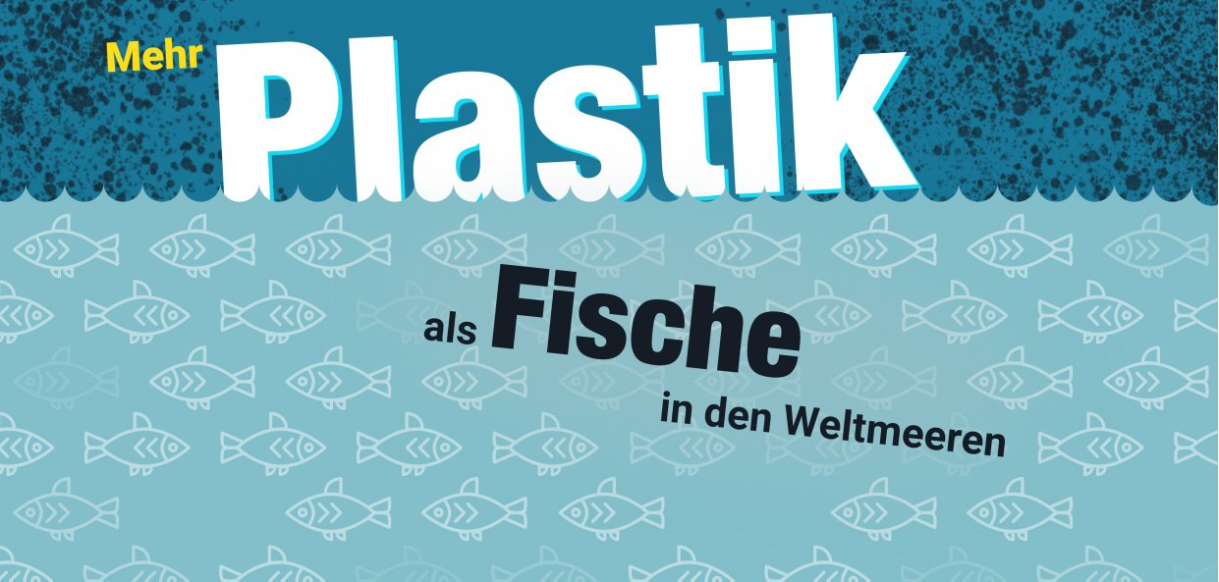

So schön es auch ist, am Meer zu sein… die Meere leiden unter dem Plastikmüll aus aller Welt.
Was können wir tun, damit sich die Lage nicht weiter verschlimmert?
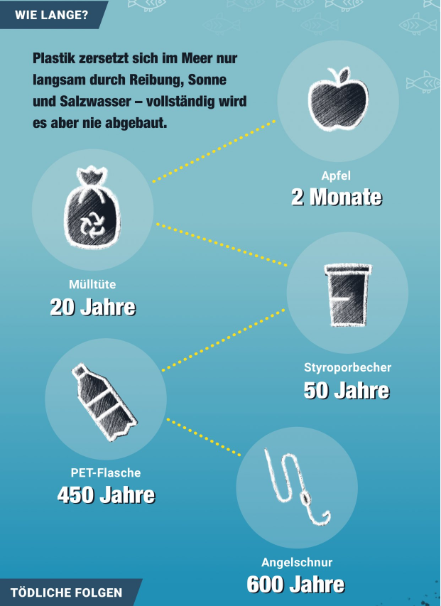
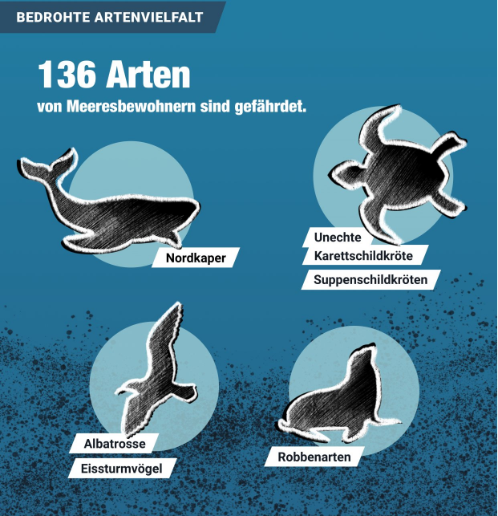
Quellen/Lizenz: Ellen MacArthur Foundation, WWF, Umweltbundesamt, NABU;
Creative Commons by-nc-nd/3.0/de, Bundeszentrale für politische Bildung 2017; online: https://www.bpb.de/themen/umwelt/anthropozaen/244607/vermuellung-der-weltmeere/ [Abruf: 19.07.2023].

Anregung zu einer Konzentrationsübung: Suchbild auf Tauchgang
Im rechten Bild haben sich 7 Fehler eingeschlichen! Finden Sie alle?
(Achtung: Lösung unten auf dieser Seite – knicken Sie doch einfach um!)
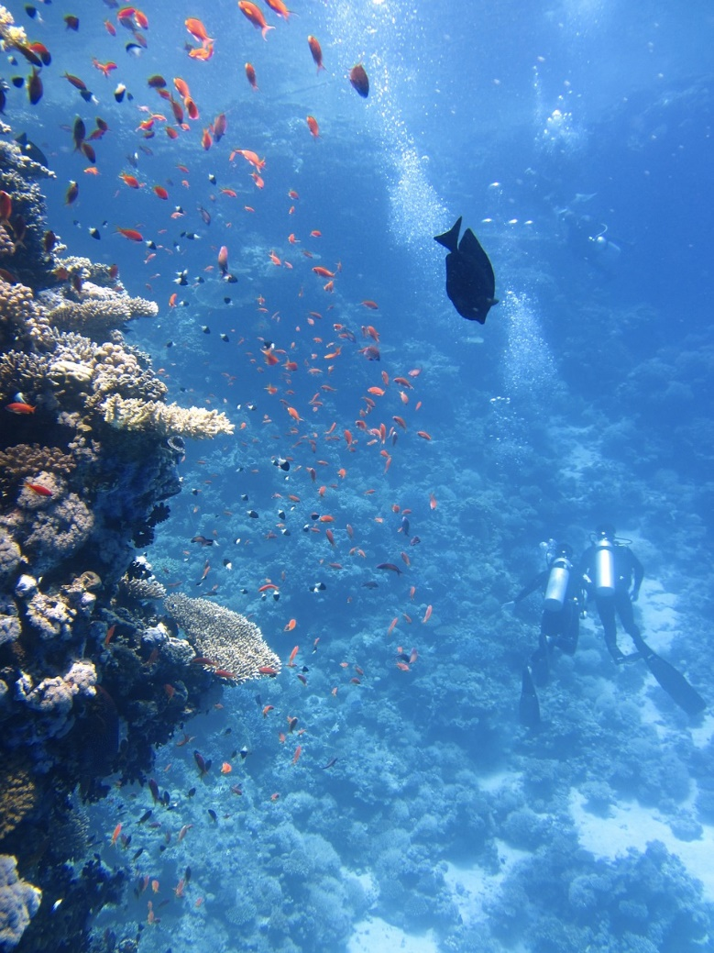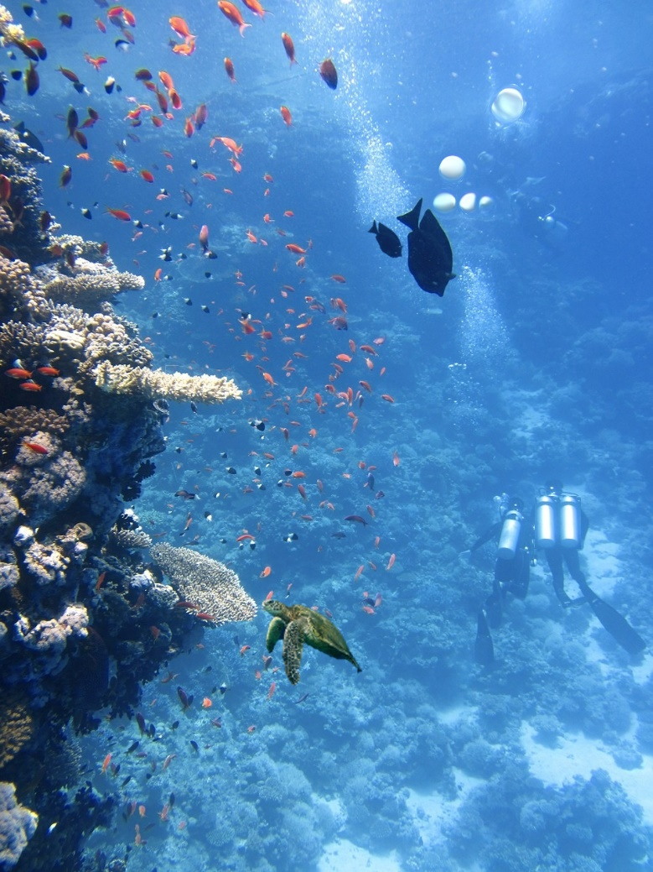

Ein Gedanke »zum Mitnehmen«

»Alle Flüsse laufen ins Meer.« Redewendung mit biblischer Herkunft (Koh 1,7):
»Alle Flüsse fließen zum Meer, aber das Meer, nie wird es voll.
Zu dem Ort, an dem die Flüsse entspringen, kehren sie zurück, um aufs Neue zu entspringen.«

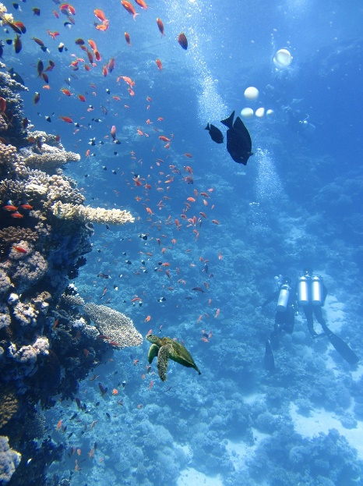
Lösungen:
Q | W | R | T | E | T | Z | I | U | O | P | L | Ö | Ü | Ä | A | S | C | F | D | G | B | V | H | J | M | B | T | Ü | M | M | L | E | R | N | B | B
K | E | D | F | D | V | B | T | I | N | T | E | N | F | I | S | C | H | Y | X | M | N | L | E | O | K | J | H | W | R | T | R | Z | U | I | O | P
R | C | B | U | C | K | E | L | W | A | L | D | G | B | V | H | T | F | E | D | H | H | J | R | V | B | W | A | T | T | W | U | R | M | C | C | C
I | U | I | P | P | B | N | H | G | V | F | R | P | I | N | G | U | I | N | C | F | R | D | I | V | B | G | T | R | F | H | J | L | K | I | J | Ä
L | Ä | Ä | V | T | G | U | S | E | E | A | N | E | M | O | N | E | V | C | R | E | W | T | N | V | K | O | R | A | L | L | E | N | Q | U | I | L
L | Z | Z | T | G | F | R | D | B | J | M | L | Ü | K | I | Ä | T | F | D | Ö | E | R | D | G | U | T | T | G | S | E | E | G | U | R | K | E | A
Im Suchbild finden Sie
- Größere Luftblasen
- Zwei Sauerstoffflaschen statt nur einer
- Eine Schildkröte
- Zuwachs bei den Fischen (2x)
- einen verschwundenen Fisch
- eine vergrößerte Koralle

